Название проекта: Мир один на всех
Срок реализации: 24 месяца
Заявитель: Государственное учреждение «Территориальный центр социального обслуживания населения Барановичского района»
Цель проекта: Обеспечение дневного пребывания для инвалидов 1 и 2 групп (комбинированные расстройства), проживающих на территории Барановичского района Брестской области.
Задачи проекта:
развитие способностей, интересов и трудовых навыков у инвалидов, обеспечивающих реализацию их потенциальных трудовых возможностей;
содействие инвалидам в формировании и восстановлении навыков к самообслуживанию и в подготовке к самостоятельной жизни;
проведение занятий с инвалидами с учетом их индивидуальных особенностей, в том числе на дому, в соответствии с графиком посещения и требованиями индивидуальной программы реабилитации;
вовлечение инвалидов с учетом имеющихся возможностей в различные формы общественной жизни, в творческую деятельность, физкультурно-оздоровительные мероприятия.
Целевая группа: инвалиды трудоспособного возраста 1 и 2 групп Барановичского района (комбинированные расстройства), посещающие отделение дневного пребывания для инвалидов
Краткое описание:
- адаптация к трудовой деятельности;
- обучение специалистов (семинары, тренинги) по работе с людьми с инвалидностью;
- организация выездной формы работы (посещение людьми с инвалидностью других отделений республики, экскурсии, культурно-массовые мероприятия)
- проведение текущего ремонта помещений для открытия дополнительного отделения дневного пребывания для инвалидов в г. Барановичи (оборудование санузла для инвалидов-колясочников, ремонт помещений);
- приобретение специального автотранспорта «Социальное такси» с оборудованным подъемником и креплениями для перевозки инвалидов-колясочников;
- приобретение оборудования, мебели (для комнаты отдыха и комнаты приема пищи), видео техники и компьютерной техники для вовлечения инвалидов в творческую и познавательную деятельность.
Бюджет проекта (доллары США): 70 000 долларов США
- Донорские средства $ 67 000
- Софинансирование 3000 долларов
Сайт проекта: Территориальный центр социального обслуживания населения Барановичского района. Брестская область, Беларусь
Контактные лица:
Снежана Мороз
Директор
Телефон: 80163 66-49-14
E-mail: soc@tcsonbarr.by

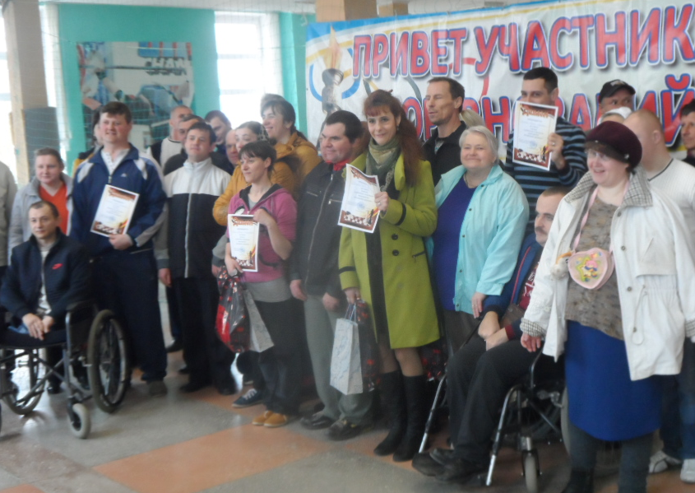

Project name: One World for All
Implementation period: 24 months
Applicant: State Institution "Territorial Center for Social Services of the population of Baranovichi district"
The purpose of the project is to provide day care for disabled people of groups 1 and 2 (combined disorders) living in the territory of the Baranovichi district of the Brest region.
Project objectives: development of abilities, interests and work skills of disabled people, ensuring the realization of their potential work opportunities;
assistance to persons with disabilities in the formation and restoration of self-service skills and in preparation for independent life;
conducting classes with disabled people taking into account their individual characteristics, including at home, in accordance with the schedule of visits and the requirements of an individual rehabilitation program;
involvement of disabled people, taking into account the available opportunities, in various forms of social life, in creative activities, physical culture and recreational activities.
Target group: disabled people of working age groups 1 and 2 of the Baranovichi district (combined disorders) attending the day care department for the disabled
Short description: - adaptation to work;
- training of specialists (seminars, trainings) on working with people with disabilities;
- organization of field work (visits by people with disabilities to other departments of the republic, excursions, cultural events)
- carrying out the current repair of premises for the opening of an additional day-stay department for the disabled in Baranovichi (equipment of a bathroom for wheelchair users, repair of premises);
- purchase of special vehicles "Social taxi" with an equipped lift and fasteners for the transportation of wheelchair users;
- purchase of equipment, furniture (for a recreation room and a meal room), video equipment and computer equipment to involve disabled people in creative and cognitive activities.
Project budget (US dollars): US$ 70,000 * Donor funds of $ 67,000 * Co-financing of $ 3,000
Project website: Territorial center for social services of the population of Baranovichi district. Brest region, Belarus
Contact persons: Snezhana Frost Director Phone: 80163 66-49-14 E-mail: soc@tcsonbarr.by

